
厦门大学《概率统计(A)》期末试卷
信息科学与技术学院＿＿＿＿系2018年级 计算机 专业
学年学期:18192主考教师:概率统计教研组A卷(√)B卷()

- 选择题（在各小题四个备选答案中选出一个正确答案，填在题末的括号中，本大题共6个小题，每小题3分，总计18分）
- 【考点：中心极限定理】已知随机变量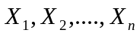相互独立，且都在区间（-1，1）上服从均匀分布，由独立同分布中心极限定理， 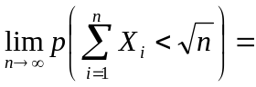_________
- 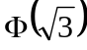 B. 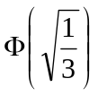 C. 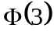 D. 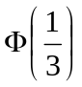

- 【考点：切比雪夫+大数定理】设 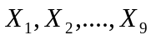服从同一分布，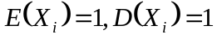，对于任意的 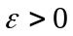有（ ）
A.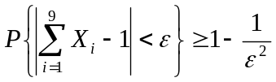 B.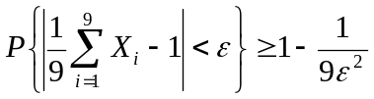
C.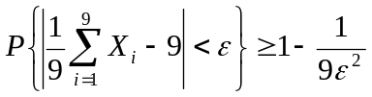 D. 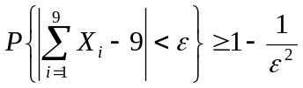
- 【考点：t分布，F分布】设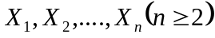是来自标准正态总体的简单随机样本，为样本均值，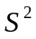为样本方差，则（ ）
A 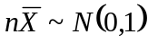 B 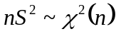
C 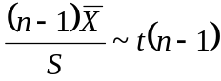 D 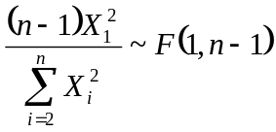
- 【考点：无偏估计】设是取自总体的一个随机样本， 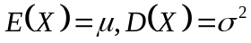, 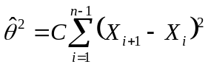为的无偏估计，则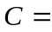（ ）
A．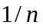 B. 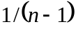
C. 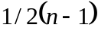 D. 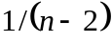
- 【考点：矩估计】设是取自总体的一个简单样本，则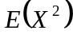的矩估计是（ ）
A．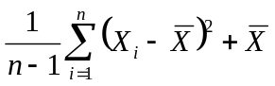 B. 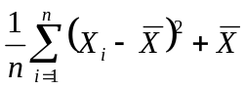
C. 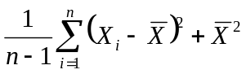 D. 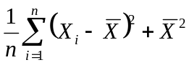
- 【考点：假设检验原理】在假设检验中,下列说法错误的是 ( ) .
A. 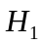为真时拒绝称为犯第二类错误.
B. 不真时接受称为犯第一类错误.
C. 设P{拒绝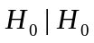为真}=, P{接受不真}=,则变大时变小.
D. ,的意义同 (C), 当样本容量一定时, 变大时则变小.
二、填空题（本大题共6小题，每小题3分，总计18分）
- 【考点：中心极限定理】已知某产品的次品率为0.04，现有一批产品100件，求这批产品中不少于4件次品的概率__________。
- 【考点：样本的统计独立性与协方差】设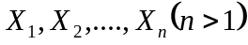是来自总体的简单随机样本，且其方差为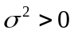，令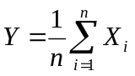，则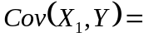_________。
- 【考点：矩估计】设总体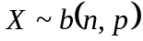，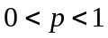，为其样本，则和的矩估计量分别是__________、____________。
- 【考点：最大似然估计】设总体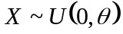，为其样本，则的最大似然估计量是__________________。
- 【考点：两个正态总体均值差的区间估计】某大学从来自A、B两市的新生中分别随机抽取5名与6名新生，测其身高（单位：cm）后算的。假设两市新生身高分别服从正态分布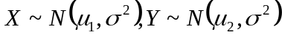，其中未知。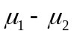的置信度为0.95的单侧置信上限为___________。
- 【两正态总体的F检验，需查F分布表】设总体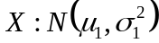，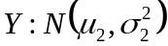检验假设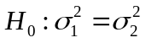，显著性水平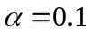，从X,Y中分别抽取样本容量为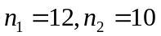的样本，算得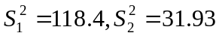，则正确的检验应用_____检验法，______（接受/拒绝）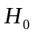。
三、（10分）【考点：中心极限定理】保险公司有10000人参加保险，每人每年付12元保险费，在一年内一个人生病概率为0.006，患者可以向保险公司领得1000元赔偿
（1）保险公司亏本的概率多大?
（2）保险公司一年利润不少于60000元概率？

四、（14分）【考点：统计量的均值、方差、协方差计算】设是来自标准总体的简单随机样本，为样本均值，记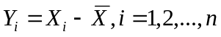
求：（1）的方差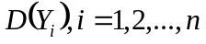
- 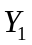与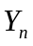的协方差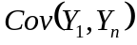

五、（8分）【考点：极大似然估计】设总体的概率密度函数为 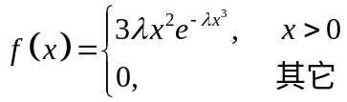 ，其中是未知参数，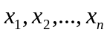是一组样本值，求参数的最大似然估计。
六、（10分）【考点：区间估计】某车间生产滚珠，可认为滚珠的直径服从正态分布，且直径的方差为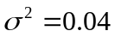，从某天生产的产品中随机抽取9个，测得直径平均值为15mm。试对求出滚珠的平均直径的区间估计。

七、（12分）【正态总体假设检验】某食品厂用自动装罐机装罐头食品, 规定标准重量为250克, 标准差不超过3克时机器工作为正常, 每天定时检验机器情况, 现抽取16罐, 测得平均重量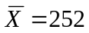克, 样本标准差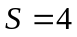克, 假定罐头重量服从正态分布, 试问该机器工作是否正常? (显著性水平为0.05)

八、（10分）【考点：辛钦大数定律】设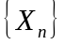是独立同分布的随机变量序列，且假设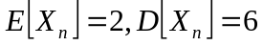证明：
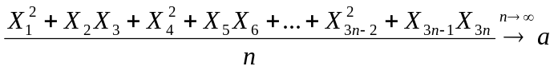
并确定的值。

附表： 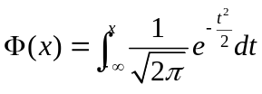
x | 0 | 0.01 | 0.02 | 0.03 | 0.04 | 0.05 | 0.06 | 0.07 | 0.08 | 0.09
1 | 0.841 3 | 0.843 8 | 0.846 1 | 0.848 5 | 0.850 8 | 0.853 1 | 0.855 4 | 0.857 7 | 0.859 9 | 0.862 1
1.1 | 0.864 3 | 0.866 5 | 0.868 6 | 0.870 8 | 0.872 9 | 0.874 9 | 0.877 0 | 0.879 0 | 0.881 0 | 0.883 0
1.2 | 0.884 9 | 0.886 9 | 0.888 8 | 0.890 7 | 0.892 5 | 0.894 4 | 0.896 2 | 0.898 0 | 0.899 7 | 0.901 5
1.3 | 0.903 2 | 0.904 9 | 0.906 6 | 0.908 2 | 0.909 9 | 0.911 5 | 0.913 1 | 0.914 7 | 0.916 2 | 0.917 7
1.4 | 0.919 2 | 0.920 7 | 0.922 2 | 0.923 6 | 0.925 1 | 0.926 5 | 0.927 9 | 0.929 2 | 0.930 6 | 0.931 9
1.5 | 0.933 2 | 0.934 5 | 0.935 7 | 0.937 0 | 0.938 2 | 0.939 4 | 0.940 6 | 0.941 8 | 0.943 0 | 0.944 1
1.6 | 0.945 2 | 0.946 3 | 0.947 4 | 0.948 4 | 0.949 5 | 0.950 5 | 0.951 5 | 0.952 5 | 0.953 5 | 0.953 5
1.7 | 0.955 4 | 0.956 4 | 0.957 3 | 0.958 2 | 0.959 1 | 0.959 9 | 0.960 8 | 0.961 6 | 0.962 5 | 0.963 3
1.8 | 0.964 1 | 0.964 8 | 0.965 6 | 0.966 4 | 0.967 2 | 0.967 8 | 0.968 6 | 0.969 3 | 0.970 0 | 0.970 6
1.9 | 0.971 3 | 0.971 9 | 0.972 6 | 0.973 2 | 0.973 8 | 0.974 4 | 0.975 0 | 0.975 6 | 0.976 2 | 0.976 7
2 | 0.977 2 | 0.977 8 | 0.978 3 | 0.978 8 | 0.979 3 | 0.979 8 | 0.980 3 | 0.980 8 | 0.981 2 | 0.981 7
2.1 | 0.982 1 | 0.982 6 | 0.983 0 | 0.983 4 | 0.983 8 | 0.984 2 | 0.984 6 | 0.985 0 | 0.985 4 | 0.985 7
2.2 | 0.986 1 | 0.986 4 | 0.986 8 | 0.987 1 | 0.987 4 | 0.987 8 | 0.988 1 | 0.988 4 | 0.988 7 | 0.989 0
2.3 | 0.989 3 | 0.989 6 | 0.989 8 | 0.990 1 | 0.990 4 | 0.990 6 | 0.990 9 | 0.991 1 | 0.991 3 | 0.991 6
2.4 | 0.991 8 | 0.992 0 | 0.992 2 | 0.992 5 | 0.992 7 | 0.992 9 | 0.993 1 | 0.993 2 | 0.993 4 | 0.993 6

F分布：
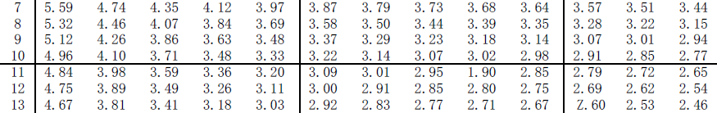
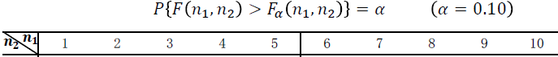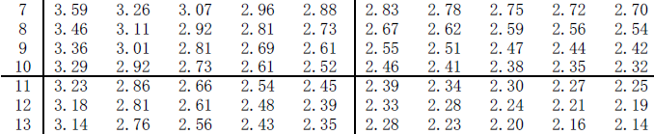

卡方分布：
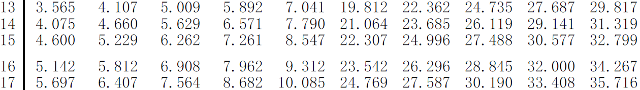
t分布：
